Входная диагностическая работа ^{11 класс сентябрь 2015(база)}
Вариант № 1
1. Найдите значение выражения 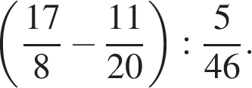
2. Найдите значение выражения 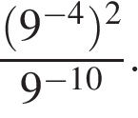
3. Налог на доходы составляет 13% от заработной платы. Заработная плата Ивана Кузьмича равна 12 500 рублей. Сколько рублей он получит после вычета налога на доходы?

4. Зная длину своего шага, человек может приближённо подсчитать пройденное им расстояние s по формуле 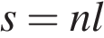, где — число шагов, — длина шага. Какое расстояние прошёл человек, если см, ? Ответ выразите в километрах.
5. Найдите значение выражения 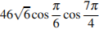.

6. В доме, в котором живёт Люда, 5 этажей и несколько подъездов. На каждом этаже находится по 3 квартиры. Люда живёт в квартире №23. В каком подъезде живёт Люда?
7.
Найдите корень уравнения 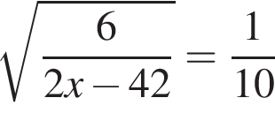.
8. 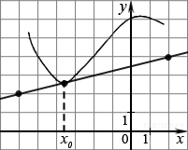На рисунке изображён график функцииy=f(x) и касательная к нему в точке с абсциссой x₀. Найдите значение производной функции f(x) в точке x₀.
9. На рисунке изображён график производной y = f'(x) функции y = f(x), определённой на интервале (−4; 8). В какой точке отрезка [−3; 1] функция y = f(x) принимает наименьшее значение?

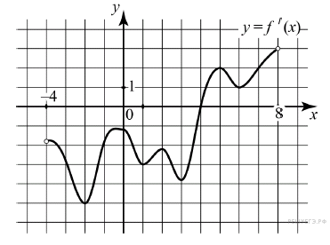

10. В среднем из 1300 садовых насосов, поступивших в продажу, 13 подтекают. Найдите вероятность того, что один случайно выбранный для контроля насос не подтекает.
11. К источнику с ЭДС 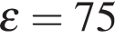 В и внутренним сопротивлением 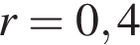 Ом, хотят подключить нагрузку с сопротивлением Ом. Напряжение на этой нагрузке, выражаемое в вольтах, даeтся формулой 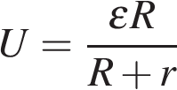. При каком наименьшем значении сопротивления нагрузки напряжение на ней будет не менее 60 В? Ответ выразите в омах.
12. Для того чтобы связать свитер, хозяйке нужно 800 граммов шерстяной пряжи красного цвета. Можно купить красную пряжу по цене 70 рублей за 50 граммов, а можно купить неокрашенную пряжу по цене 50 рублей за 50 граммов и окрасить её. Один пакетик краски стоит 40 рублей и рассчитан на окраску 400 граммов пряжи. Какой вариант покупки дешевле? В ответе напишите, сколько рублей будет стоить эта покупка.
13. Заказ на 132 детали первый рабочий выполняет на 1 час быстрее, чем второй. Сколько деталей в час делает первый рабочий, если известно, что он за час делает на 1 деталь больше?
14. Найдите наибольшее значение функции 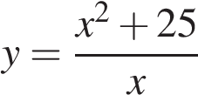 на отрезке 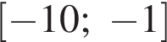.
15. В треугольнике угол равен 90°, — высота, , 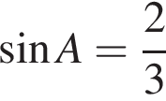. Найдите .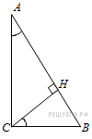
16. В правильной четырехугольной пирамиде точка — центр основания, вершина, , . Найдите длину отрезка .
17. На координатной прямой отмечены точкиK, L, M и N.
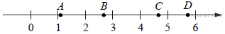
Установите соответствие между указанными точками и числами из правого столбца, которые им соответствуют.

ТОЧКИ |  | ЧИСЛА
А) A  Б) B  В) C  Г) D |  | 1) 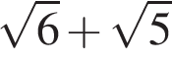  2) 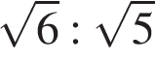  3) 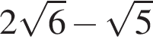  4) 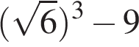

18. В группе учатся 30 студентов, из них 20 студентов получили зачёт по экономике и 20 студентов получили зачёт по английскому языку. Выберите утверждения, которые следуют из приведённых данных. В этой группе

1) найдутся 11 студентов, не получивших ни одного зачёта
2) хотя бы 10 студентов получили зачёты и по экономике, и по английскому языку
3) не больше 20 студентов получили зачёты и по экономике, и по английскому языку
4) найдётся студент, который не получил зачёта по английскому языку, но получил зачёт по экономике

В ответе укажите номера выбранных утверждений без пробелов, запятых и других дополнительных символов.
19. Приведите пример трёхзначного натурального числа, кратного 4, сумма цифр которого равна их произведению. В ответе укажите ровно одно такое число.
20. В корзине лежат 25 грибов: рыжики и грузди. Известно, что среди любых 11 грибов имеется хотя бы один рыжик, а среди любых 16 грибов хотя бы один груздь. Сколько рыжиков в корзине?

Входная диагностическая работа ^{11 класс сентябрь 2015(база)}
Вариант № 2
1. Найдите значение выражения 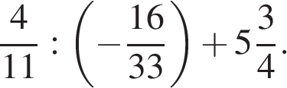
2. Найдите значение выражения (0,01)² · 10⁵ : 4⁻²
3. При оплате услуг через платежный терминал взимается комиссия 5%. Терминал принимает суммы, кратные 10 рублям. Месячная плата за интернет составляет 600 рублей. Какую минимальную сумму положить в приемное устройство терминала, чтобы на счету фирмы, предоставляющей интернет-услуги, оказалась сумма, не меньшая 600 рублей?
4. Площадь трапеции S в м² можно вычислить по формуле 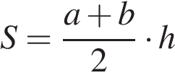, где — основания трапеции, — высота (в метрах). Пользуясь этой формулой, найдите S, если a = 5, b = 3 и h = 6.
5. Найдите значение выражения 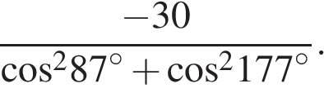
6. Каждый день во время конференции расходуется 90 пакетиков чая. Конференция длится 3 дня. Чай продаётся в пачках по 50 пакетиков. Сколько пачек чая нужно купить на все дни конференции?
7. Решите уравнение 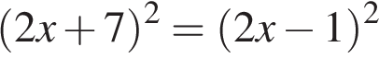.
8. На рисунке изображен график производной функции f(x), определенной на интервале (−7; 14). Найдите количество точек максимума функции f(x) на отрезке [−6; 9].

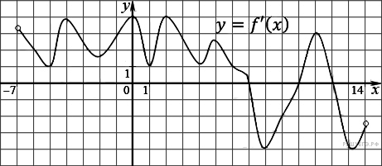

9. На рисунке изображен график производной функции , определенной на интервале . В какой точке отрезка функция принимает наибольшее значение?
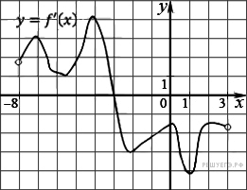

10. На клавиатуре телефона 10 цифр, от 0 до 9. Какова вероятность того, что случайно нажатая цифра будет 1?

11. Трактор тащит сани с силой кН, направленной под острым углом к горизонту. Мощность (в киловаттах) трактора при скорости 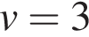 м/с равна . При каком максимальном угле (в градусах) эта мощность будет не менее 75 кВт?
12. В городском парке имеется пять аттракционов: карусель, колесо обозрения, автодром, «Ромашка» и «Весёлый тир». В кассах продаётся шесть видов билетов, каждый из которых позволяет посетить один или два аттракциона. Сведения о стоимости билетов представлены в таблице.

Вид билета | Набор аттракционов | Стоимость (руб.)
1 | «Весёлый тир», «Ромашка» | 350
2 | «Весёлый тир», карусель | 450
3 | Автодром, колесо обозрения | 200
4 | «Ромашка» | 250
5 | «Ромашка», автодром | 300
6 | Колесо обозрения, карусель | 400

Андрей хочет посетить все пять аттракционов, но имеет в наличии только 900 рублей. Какие виды билетов он должен купить? В ответе укажите номера, соответствующие видам билетов, без пробелов, запятых и других дополнительных символов.
13. Велосипедист выехал с постоянной скоростью из города А в город В, расстояние между которыми равно 112 км. На следующий день он отправился обратно в А со скоростью на 6 км/ч больше прежней. По дороге он сделал остановку на 6 часов. В результате велосипедист затратил на обратный путь столько же времени, сколько на путь из А в В. Найдите скорость велосипедиста на пути из В в А. Ответ дайте в км/ч.

14. Найдите точку максимума функции 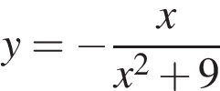.
15. 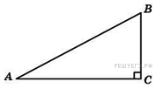В треугольнике угол равен 90°, угол равен , . Найдите .
16. В прямоугольном параллелепипеде ребро , ребро , ребро 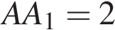. Точка — середина ребра Найдите площадь сечения, проходящего через точки и .
17. На координатной прямой отмечены точки Установите соответствие между указанными точками и числами из правого столбца, которые им соответствуют.
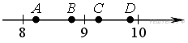

ТОЧКИ |  | ЧИСЛА
А) А  Б) B  В) C  Г) D |  | 1) 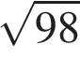  2) 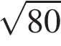  3) 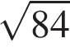  4) 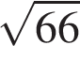

Запишите в ответ цифры, расположив их в порядке, соответствующем буквам
18. На химическом заводе всего 15 промышленных ёмкостей для реакций. Объём каждой ёмкости меньше 100 литров, но не меньше 50 литров. Выберите утверждения, которые следуют из данной информации.
1) На химическом заводе есть ёмкость объёмом 60 литров.
2) Разница в объёме двух ёмкостей более 15 литров.
3) На заводе нет ёмкость объёмом 40 литров.
4) Объём любой ёмкости на заводе более 30 литров.
19. Приведите пример четырёхзначного натурального числа, кратного 45, сумма цифр которого на 1 меньше их произведения. В ответе укажите ровно одно такое число.
20. Кузнечик прыгает вдоль координатной прямой в любом направлении на единичный отрезок за прыжок. Сколько существует различных точек на координатной прямой, в которых кузнечик может оказаться, сделав ровно 6 прыжков, начиная прыгать из начала координат?

